装车作业统计：件数、打包量与上车验货人员核对｜云上订货系统
上车统计核本次件数、个数、人工折件、打包量和两个人员；按记录日与原地址逐笔回查，地址累计和分页配送单量另核，不能代订单数、车辆载重或送达收款。

先找上车统计，配送任务和原商品上车不是同一页
管理端打开“上车统计”，显示配送单号、物流单位、地址、订单号、件数、个数、个数折合件数、上车打包数量、配送打包数量、配送单打包数量、上车人、上车验货人和记录时间。先以这些列确认进入的页面，再记当前企业、所查期间和人员，不能见到配送列表中的打包数量就认为已经进入上车统计。这里是一条作业确认记录的量与身份，不是订单总金额、车辆载重或库存结余。
图1保历史PC配送页顶部的原流程文字，包含安排上车、手机上车、手机出发检查与手机出发。它只说明上车和出发检查是不同节点，不代表当前上车统计结果。配送列表看原配送单，订单上车记录看原订单与商品规格，上车统计看已写入的本次作业；三个入口可一起核原单，但不能用空配送列表证明没有历史装车，也不以司机已出发证明件数和验货人员已核齐。
本页没有给配送单号或订单号配置统一点击跳详情，先保原编号和地址，再从相应原业务入口定位。多个客户或订单可能在同一配送单中，一个地址也可能有多次上车处理；记录行数不是订单数，也不是配送单去重数。账号入口、岗位和企业范围应独立确认，旧图只帮助辨认字段，当前部署和同一原业务的查询结果需分别确认。
图1：历史PC配送页原流程含手机上车与出发检查，历史流程局部，不代表当前上车统计结果。

按统计记录日期查询，不以仓库车辆状态统一筛选
本页可按时间、上车人、验货人和物流公司查询，关键词找订单号或配送单号。页面默认当日范围，后端缺开始日期时也会以当天补起止；统计按记录创建日期取数，不按订单提交、预计出库、实际出发或签收日期。跨午夜确认先保原记录时刻与配送单业务日，九月订单在十月做上车确认不能自然归回九月订单期间，时间控件的显示精度不代表实际筛选精度，应按查询范围和原记录时间核对。
本页没有配置仓库、车辆和任务状态筛选，不应照另一配送入口的字段来查。物流公司是配送单关联的物流对象，上车人与验货人分别使用所保存的人员标识；选择员工时先核身份，不能仅凭重名比较。岗位还可能影响时间控件是否可见，实际允许的期间需以该账号页面及结果确认，不宣称所有人均可看任意日期，更不认为隐藏时间就自动取得全历史。
统计查询没有统一“配送完成才计入”的状态条件，已形成作业记录和整单完成是两件事。仍在上车中的配送单可以有本次确认记录，撤销或后续处理也不能只看状态判断统计是否冲回。图2将记录日、人员、物流与状态边界分开，比较两个人工作量前先固定同一企业及记录范围，并将后续累计列另列，不混用不同日期或人员条件。
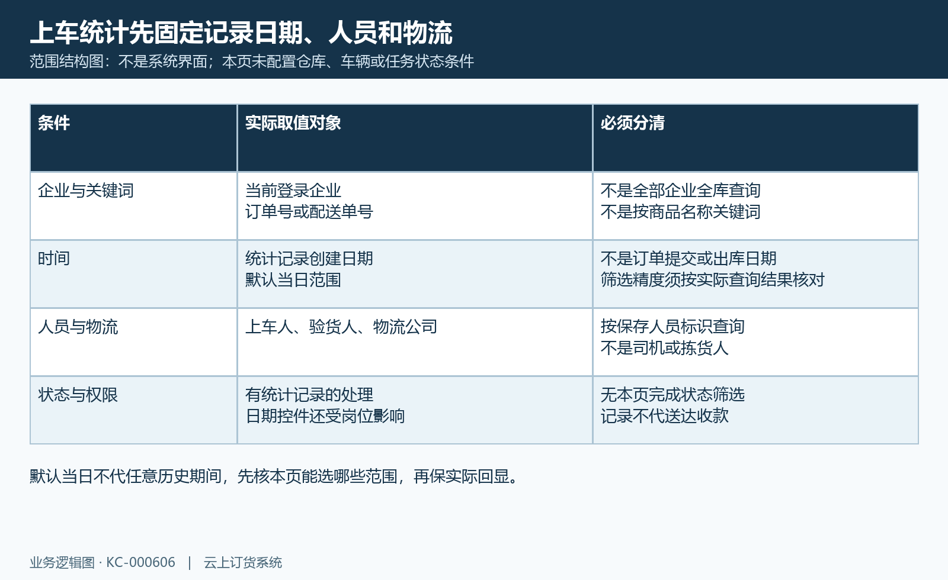
图2：统计记录日、当前企业、人员物流与未配置仓库车辆状态条件的范围关系图。

件数个数和折合件数分别核，上车打包量用本次输入
“件数”与“个数”来自原商品上车处理所累加的数量。路径按原单位名称是否包含“件”分到件数，其他单位归到另一数量；这不是按规格的基本单位系数进行一套自动箱瓶换算。因此核某条商品先保原单位名称和上车量，再查它归到哪个数量。瓶、公斤或箱等量不能因列名“个数”就解释成统一单件，也不能把不同商品原数量直接算车辆载重。
在手机本次上车完成页，岗位填写“个数折合件数”；上车打包数量按已有件数加本次输入折合件数形成。图3纯算例为八件、十二个、人工折合两件，本次打包量是十，而不是八加十二得到二十。十二个怎样合成两件应有原包装交接依据，并由实际岗位确认，不承诺系统自动按每箱六个算出它，也不从这个数直接确定人员计件费用。
同一地址有多个商品时，先核每条原上车量和单位，再核本次件数与个数之和。确认页没有填写折件会提示，不能以先填一个随意值绕过；零值、负值、过大值和小数处理须核原输入与实际结果，不把数字控件当所有输入均有统一业务上限。商品已上车数量、原订货扣退货后的可上车量与统计打包量各自保留，不能把包装后的十反写为所有商品上车十。
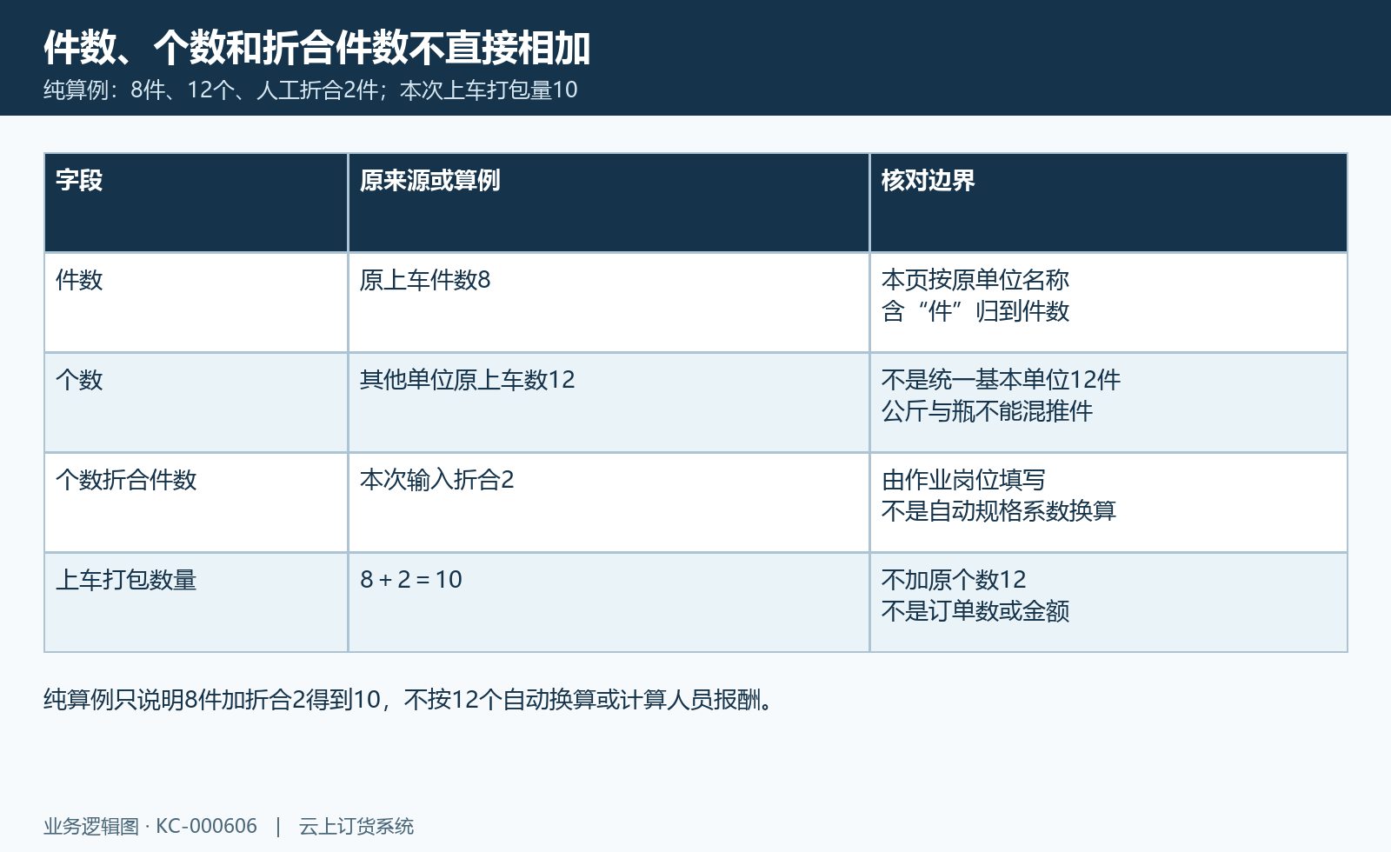
图3：8件、12个、人工折合2件，本次打包10的纯算例，不是自动规格换算。

上车人取所选员工，验货人核实际确认提交身份
手机完成页先选择上车人，并显示当前登录的上车验货人；提交把所选员工保存为上车人，服务端把实际登录提交人保存为统计验货人。它们不是自动都取司机，也不是从出库经办人或拣货人复制。图4沿商品上车、下一步与确认记录列两个身份节点，核责任时要保原员工标识和当次确认账号，当前正在查看统计的人不自然是原操作人。
完成页未选上车人会提示，还按姓名检查上车人与当前验货人不能相同。姓名相同与人员标识相同不是同一种判断，不能据此宣称所有作业入口完整保障双人独立验货。实际岗位应按原交接分工选择正确员工，遇重名、停用或列表找不到时先保提示与原人员资料核，不改姓名来绕过。员工选择器取有效员工，历史记录中的人员名字仍是确认时保存内容。
统计按上车人或验货人查询，核的是该保存身份的记录，不是某人负责车辆下全部任务。多人在同一地址分次处理时，各次人员和本次量逐条对应；不要把地址累计打包量全记给筛出的一个人，也不要将两个人的结果再相加当唯一配送量。人员明细与服务费结算是独立业务，看到姓名和件数只能定位作业记录，不代表工资或费用已审核支付。
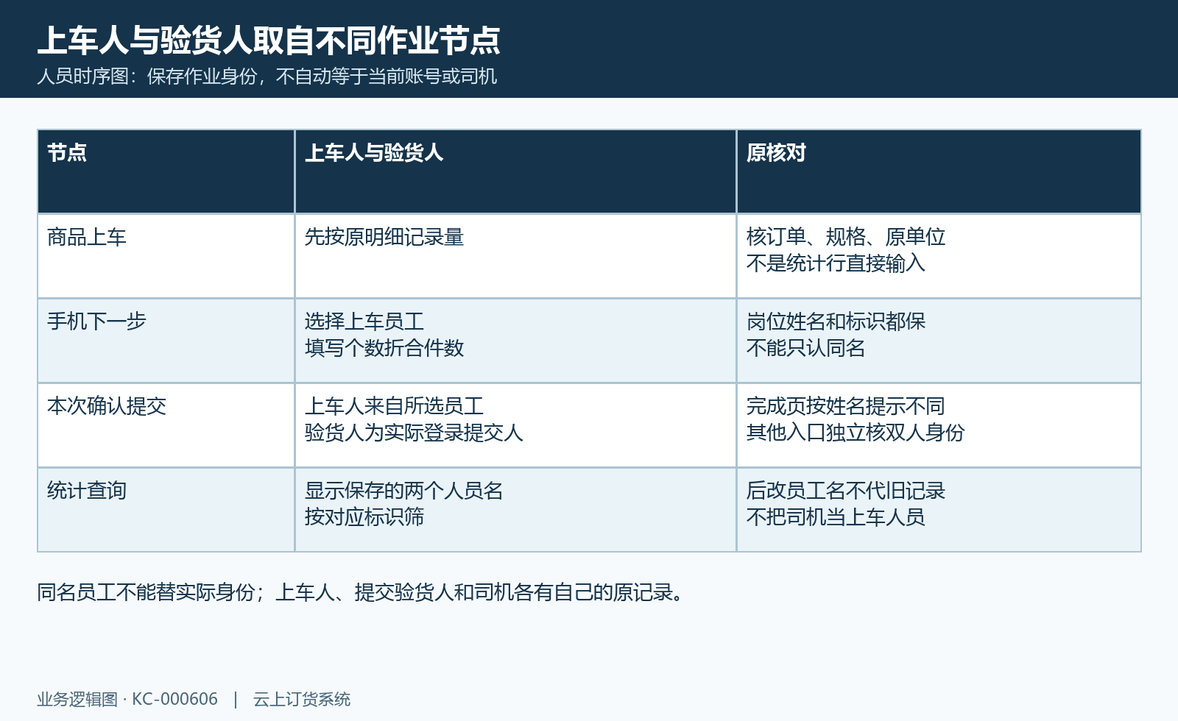
图4：原商品上车、手机下一步与确认记录中所选上车人和实际提交验货人的时序图。

地址累计与配送单打包量另核，分页范围不可忽略
列表同时显示上车打包数量、配送打包数量和配送单打包数量，不能把三列都解释成本次量。第一列来自本次确认；配送打包数量按该配送地址已有统计记录累计，可能包含别的日期或人员。先对本次创建日期和人员，再对该地址的全部历史确认，明确累计的原范围，不要求筛某一天的单行本次量必等于地址累计。
图5纯算例：地址甲两次打包五和四，地址乙一次六，本次甲记录五，甲累计九，整张配送单原地址合计十五。如果当前页只有甲，本批显示的配送单打包数量不能直接当已经证明整单十五。汇总处理以当前分页出现的地址集合再按配送单聚合，跨页地址是否完整必须另核，换页或变更人员条件后也要记实际显示，不宣称此列始终是全单唯一完整总数。
同一地址多次记录会重复展示同一累计量，逐行把累计列相加可能重复；配送单累计列也可能随同一单多行重复。要对人员作业量按本次列与记录集合核，核地址按原地址标识去看全部确认，核配送单先列其原地址集合再对量。地址文字相同不保证同一地址记录，分次或跨期处理应保原标识和时点，不能为让累计数对齐而再提交一次上车。
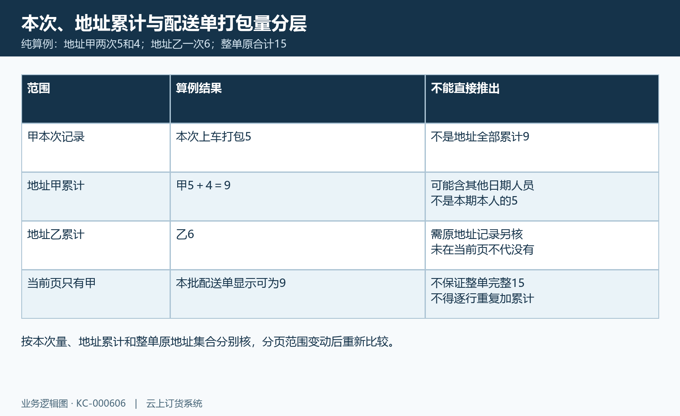
图5：甲两次5与4、乙6，本次量地址累计与分页整单显示的纯算例。

保存配送地址和原订单规格，逐笔回查数量与状态
从一条统计行开始保存配送单号、地址、订单号串、记录时间、上车人与验货人，以及件数、个数、折件和本次打包量。回原配送单找到相应地址，再核当次与其他次作业，先分清是不是同一地址标识，不能只看客户地址文字合并。图6将统计确认、地址累计和原订单商品关系串起来，来源号仅用于定位原记录，不能由上车统计确认全部库存结果或客户交付已经完成。
核商品数量可进入独立的“订单上车记录”，按原订单和商品规格看单位、订货数量、退货数量、上车数量、未上车数量与上车情况。该页上车数量大于零时有商品明细入口，可看配送单号、物流、上车数量、生产日期、上车时间及两个人员；它和本页统计不是同一行对象，明细显示量应回原商品记录，不直接解释成统计件数或折件。
原商品可上车量要核原订货、退货及累计上车，上车处理超过可上车量会提示。分批、换单位、退货或生产日期关联要分别回原清单，不能拿某条商品十公斤要求等于十件打包。出库状态、库存生效、装车、出发检查和客户送达也分别有原节点；数量对上不代表原库存扣减或收款已核，缺原单权限时保编号与缺项，由能核原链的岗位补查。
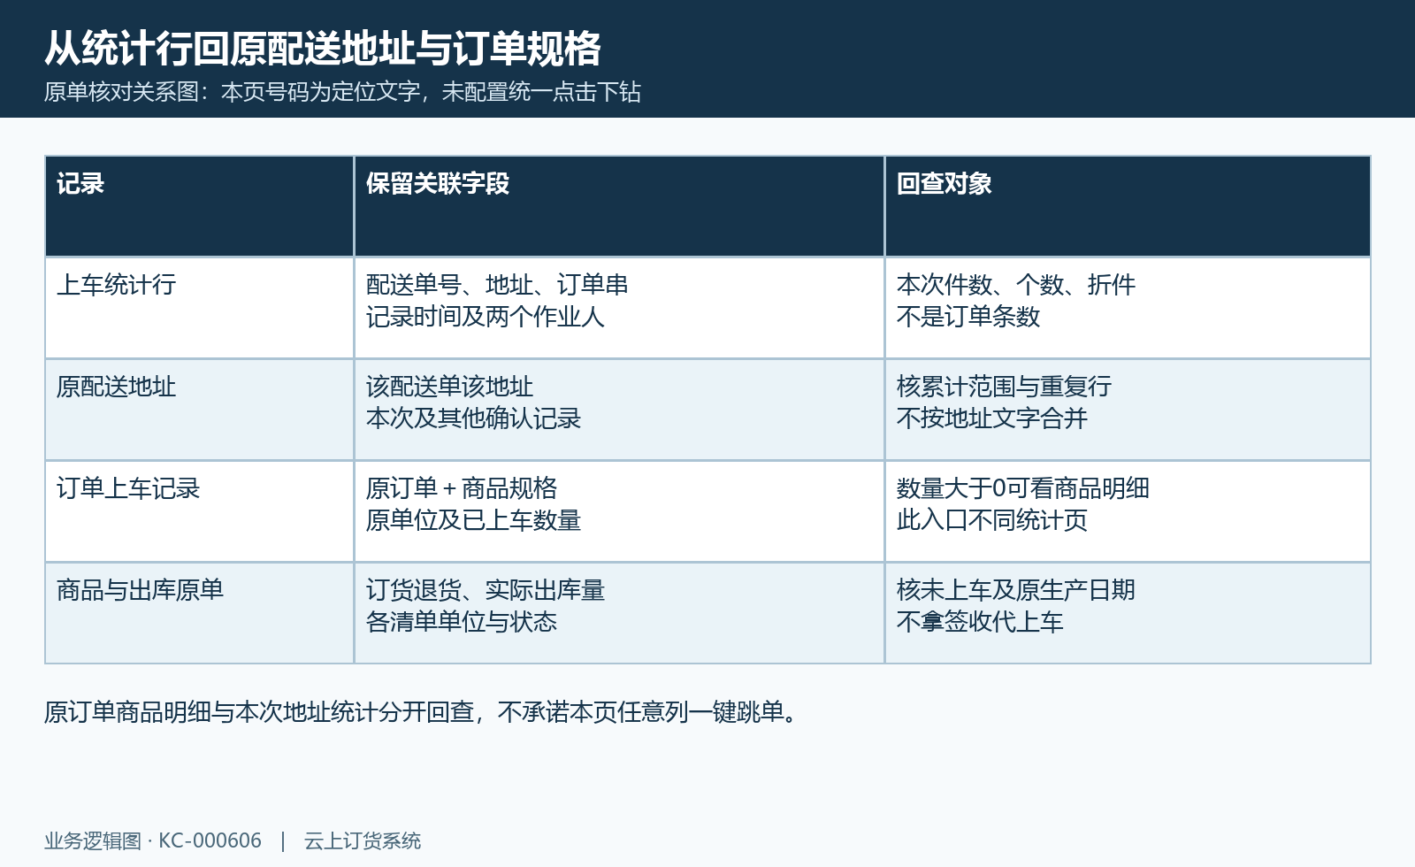
图6：统计配送地址与订单商品明细的分层回查关系，本页无统一点击跳详情操作。

重复撤销和强制完成保原结果，不以状态补造件数
本次确认成功会产生作业统计并清空该地址明细用于本次统计的件数、个数累加量，为下一次处理区分数量。它不是自动把旧统计行覆盖成唯一地址余额，也不证明重复请求绝不会多记。点击后结果不明确时先查原配送单、地址和是否已有对应时点记录，再对本次输入与人员，不凭没有立刻跳页就重新确认或在另一账号补一次。
撤销商品上车沿原商品量与状态处理，和写入上车统计不是同一节点；撤销路径不提供“既有统计必自动冲净”的保证。撤销前后分别保原商品上车量、地址状态和旧统计行，若重复记录或累计差异未解释，先保原操作次序交负责岗位核，不从未上车状态反推历史统计一定没有。强制完成也只是原业务状态处理，不能用它补造真正的上车件数或验货身份。
图7按重复、撤销、强制完成和查询失败列核查依据。失败查询可能保留上次成功列表，先记录当前提示、条件和末次成功范围，成功刷新后再比较。空表需核企业、记录日、人员、物流以及是否已经生成统计，不能立刻认定现场没人装车；同一原单尚未做本次确认与统计读取失败也要分开，保原数量不重复作业试结果。
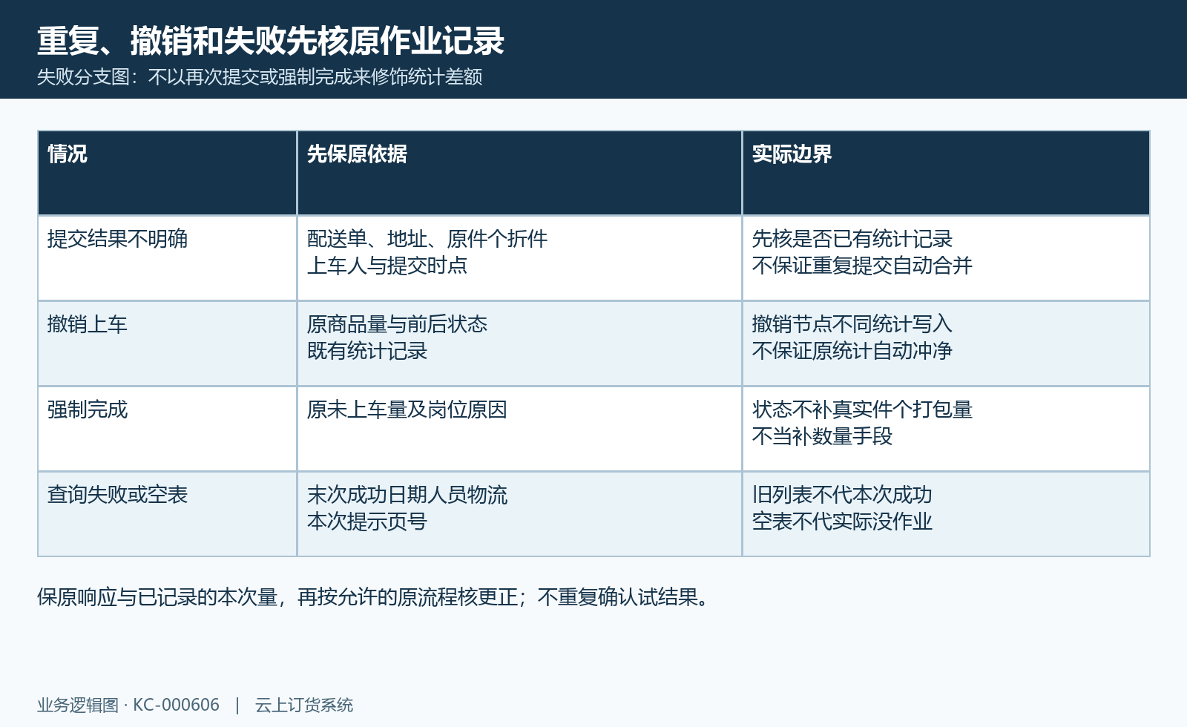
图7：重复确认、撤销、强制完成与查询失败的原结果核验分支图。

本页没有统一导出，逐页留存并核原作业闭环
上车统计页未提供专用导出按钮、金额、含税金额、订单总数或全表汇总。不能承诺按仓库车辆状态导出完整作业报表，更不能把另一页的“导出”当本页同字段文件。需要留存时逐页记录当前企业、时间回显、人员及物流条件、页号、总行数和每条原配送地址及本次数量，累计列单独记范围，不改写为人员本期绩效合计。
独立的订单上车记录有其服务器导出入口，按自己的客户和上车状态等条件取数；它保存订单商品上车关系，不替代本页本次件个折件和地址累计。图8将两个入口分开，核导出时先确认来自哪页、带了哪些筛选和列，未实际取得的文件不以按钮存在代格式及行数已核。本页按新增记录编号倒序分页，序位不是按件数或打包量的人员排名。
最终按一个配送地址形成核对记录：原商品单位与量、本次折件、所选上车人、实际提交验货人、记录日期、地址历史累计和原配送单地址范围逐项对应。发现差异先保原单和作业次序，沿允许的原更正流程核结果，不通过库存调整、重复装车或补收款改统计。当前部署、岗位、同数据及真实导出仍需确认；历史画面与示例仅帮助理解字段，不能证明本企业当前作业已完成。
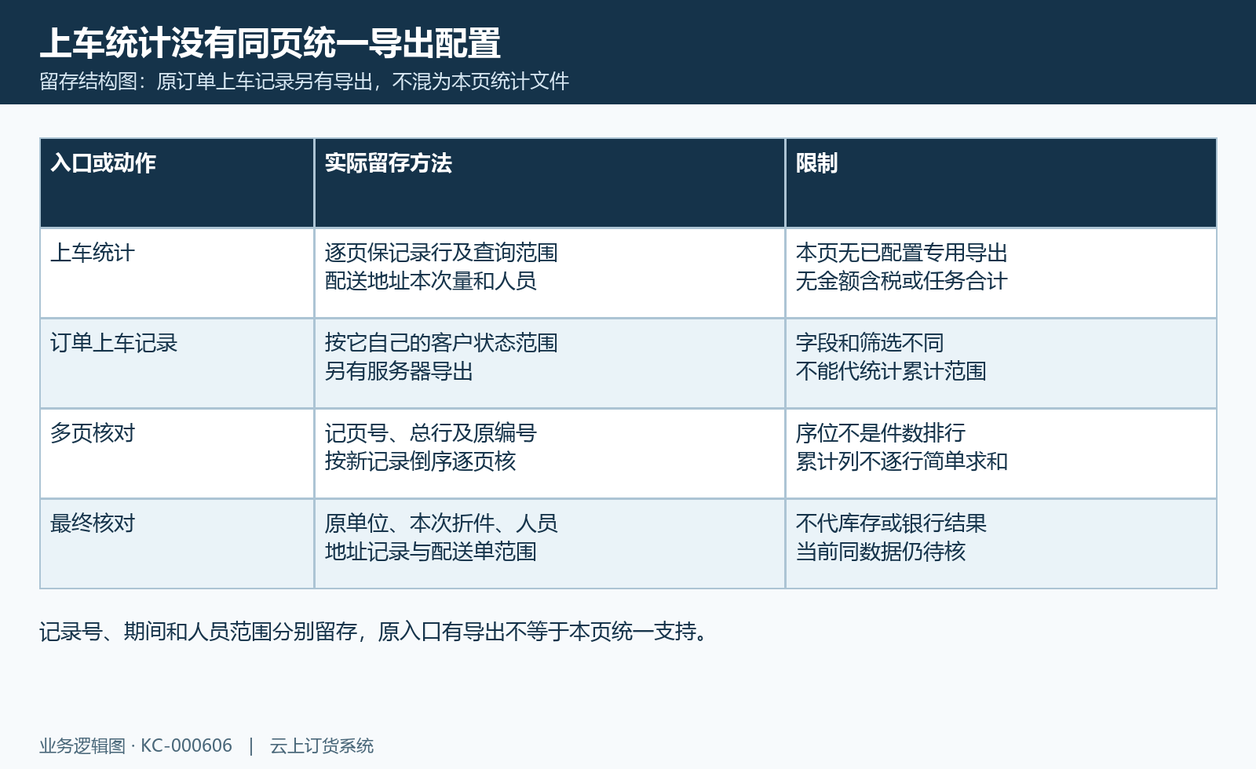
图8：上车统计逐页留存与订单上车另页导出分开的范围图。

下一步学习
- 配送装车交接：清单、件数与上车验货确认｜云上订货系统
- 配送作业统计：积压、拣货、装车与出车差异｜云上订货系统
- 司机配送交货：逐客户送达与未完成项处理｜云上订货系统
- 物流单位与司机账号管理：配送责任、开通和停用｜云上订货系统

